

Головной педикулез: как избежать заражения?
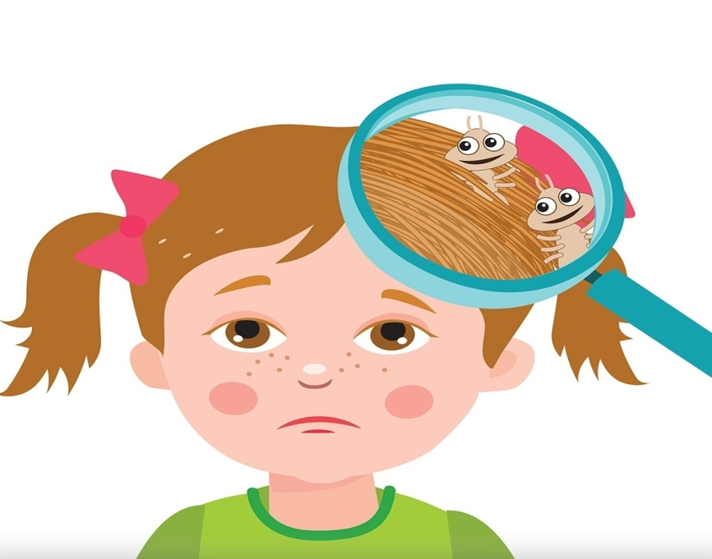
Кажется, что вши – проблема прошлого, но по сей день эти насекомые встречаются в повседневной жизни людей!
Вши:
мелкие кровососущие насекомые, паразитирующие на теле человека
не могут бегать, прыгать или летать – они ползают
не имея возможности паразитировать, погибают в течение 2-х дней
Заражение человека головными вшами приводит к развитию распространенного паразитарного заболевания – головного педикулеза.
Заболевание распространено повсеместно
Источником является заболевший человек
Наиболее подвержены заражению дети и члены их семей
Как передается?
При прямом тесном контакте с заболевшим, а также при использовании общих предметов – расчесок, головных уборов, одежды, постельных принадлежностей.
Основные симптомы:
наличие живых вшей и гнид на волосистой части головы
выраженный зуд
в запущенных случаях – присоединение инфекции, аллергических реакций, распространение процесса на кожу ушных раковин, заушных областей и шеи
Как выявить:
обнаружение при визуальном осмотре живых вшей и гнид
локализация – преимущественно на висках и затылке
живые гниды находятся у основания волос, пустые оболочки и погибшие яйца на расстоянии более 2-3 см от корней волос
Как избавиться?
Существует множество педикулоцидов – специальных средств для уничтожения вшей.
Необходимо:
приобрести в аптеке средство для обработки от педикулеза с учетом возраста ребенка
использовать средство в соответствии с инструкцией
повторять осмотр ребенка и членов семьи в течение месяца через каждые 7-10 дней
Как избежать заражения?
не пользуйтесь чужими расческами, полотенцами, заколками и резинками для волос
не передавайте свои личные вещи другим
не надевайте чужую одежду, в том числе головные уборы
проводите взаимные осмотры членов семьи после их длительного отсутствия
после каникул будьте особенно бдительными: проведите осмотр головы и одежды ребенка

